Instrucja realizacji zdjęć z geokoordynatą na Zdjęciach
Instrukcja

Przykładowy telefon: Xperia Z1 (Android ver. 5.1.1)
Dokładne nazwy, przyciski i pliki różnią się w zależności od telefonu i wersji systemu operacyjnego.
Dowolny adres lub miejsce na ziemi można zlokalizować zamieniając na współrzędne geograficzne - jego szerokość i długość geograficzną. Dla uproszczenia dalej w tekście taki punkt nazywamy Geokoordynatą. Funkcję określenia szerokości i długości geograficznej określamy jako geolokalizację GPS.

Włączenie funkcji geolokalizacji GPS (dla smartfona)
Uruchamiamy funkcję lokacji. Wybierając odpowiednie ustawienia (Settings->location) (Rys. 1) Nastepnie sprawdzamy, jakim sposobem telefon oblicza geokoordynaty. Można je obliczyć za pomocą satelit GPS, ale także (niedokładnie) za pomocą internetu. Dla dokładnej geokoordynaty konieczne jest ustawienie, które korzysta z GPS satelit (rys. 2 i rys. 3). W naszym wypadku „Battery saving” nie pasuje, bo nie korzysta z GPS.
Rys.1 Rys.2 Rys.3
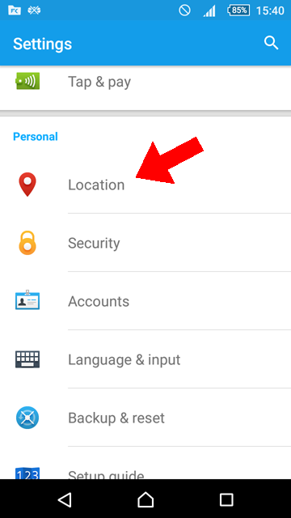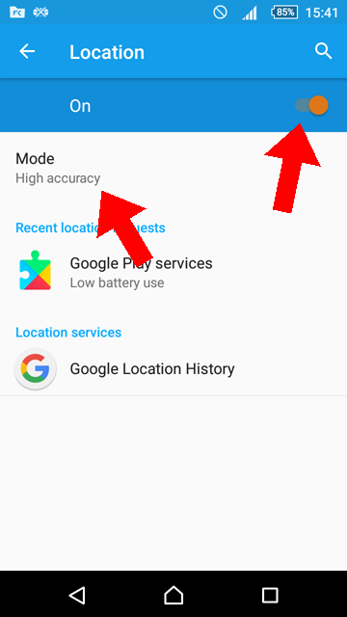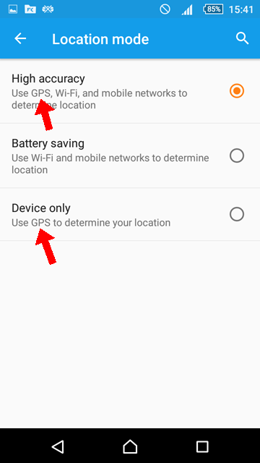

Aktywizacja „Geotagging” w kamerze smartfonu
Aby kamera smartfonu dodawała geokoordynatę automatycznie do robionych zdjęć należy włączyć odpowiednią opcję w jej ustawieniach. Ta opcja nazywa się „Geotagging” albo „Store location”. Dokładny sposób zmiany ustawień wskazany na rys. 4-6
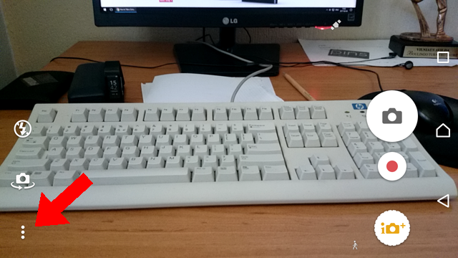Rys.4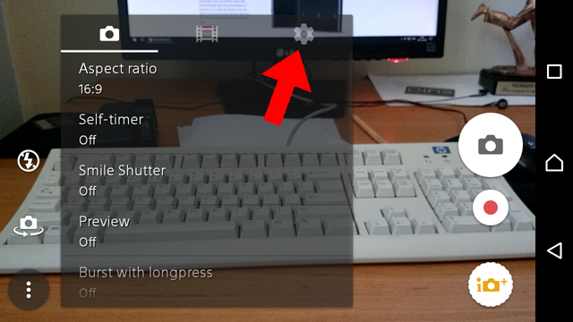Rys.5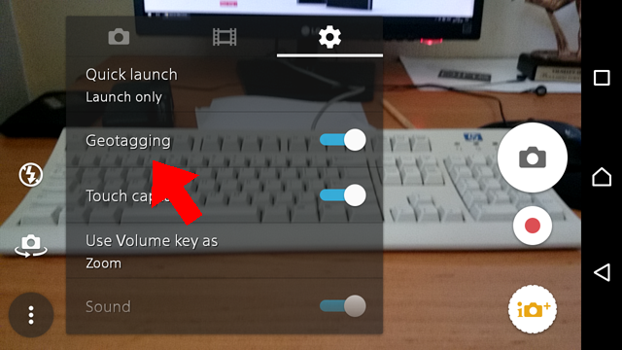Rys.6

Weryfikacja koordynaty
Po włączeniu odpowiednich ustawień z p. 1-3, koordynaty powinny się dodawać do każdego zdjęcia automatycznie. W wypadku gdy nie było zasięgu systemu GPS koordynaty mogą się automatycznie nie załączyć do zdjęcia. Aby to sprawdzić, należy w podglądzie zdjęcia zobaczyć dostępną opcję: Add geotag (rys. 7 i 8)
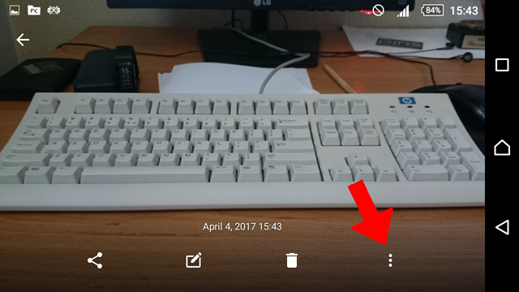Rys.7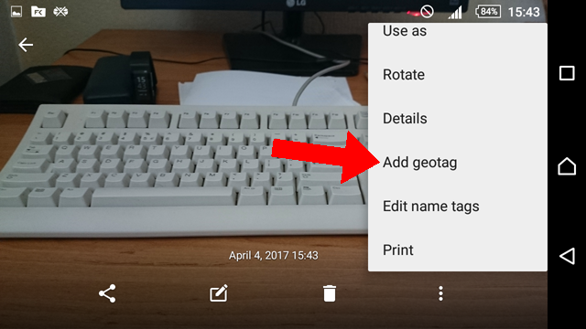Rys.8
Jeżeli przycisk „Add geotag”, jest aktywny - geokoordynaty nie zachowały się i trzeba ich dodać ręcznie (poprzez ten sam przycisk) „Add geotag”. Gdy koordynaty są zachowane, zamiast jego widoczny jest przycisk „Edit geotag”(Rys.9).
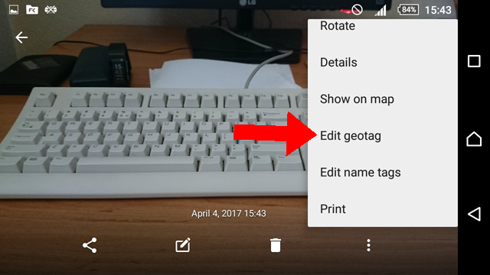Rys. 9

